**ТВОЙ ШКОЛЬНЫЙ ОРИЕНТИР**

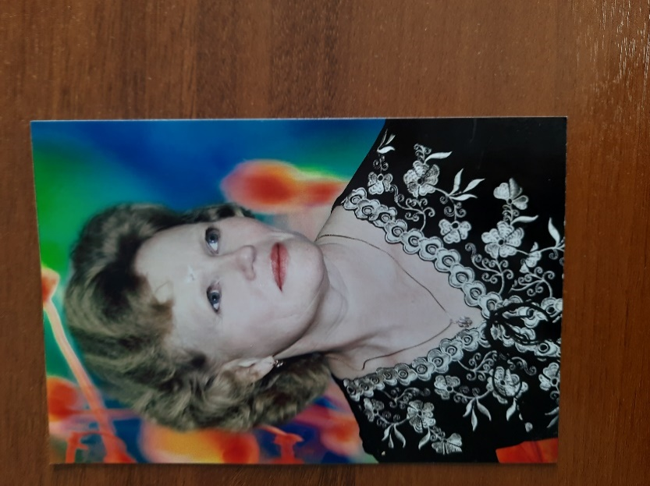

Этот школьный ориентир для тебя, ученик!

Если у тебя есть какой-то вопрос, ты всегда можешь обратиться за помощью к любому

Я директор Ильина Валентина Яковлевна. Я могу тебе помочь в самых трудных школьных ситуациях

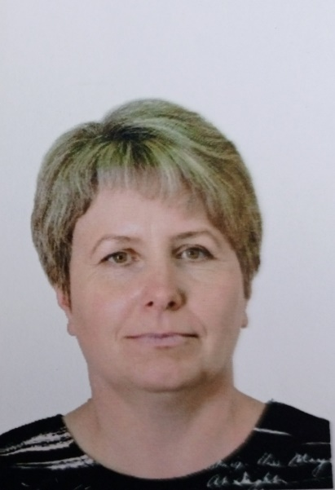  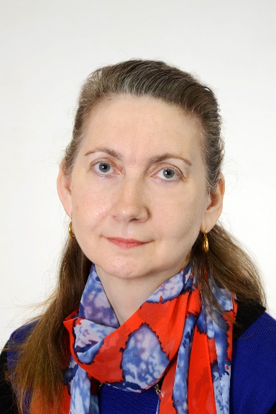

Я классный руководитель Дьяченко Инна Александровна. Я могу тебе помочь, когда нужно наладить отношения с одноклассниками

Я классный руководитель Шергина Екатерина Петровна.

Если хочешь просто выговориться – я всегда тебя выслушаю